Муниципальное казенное общеобразовательное учреждение Архангельская средняя общеобразовательная школа

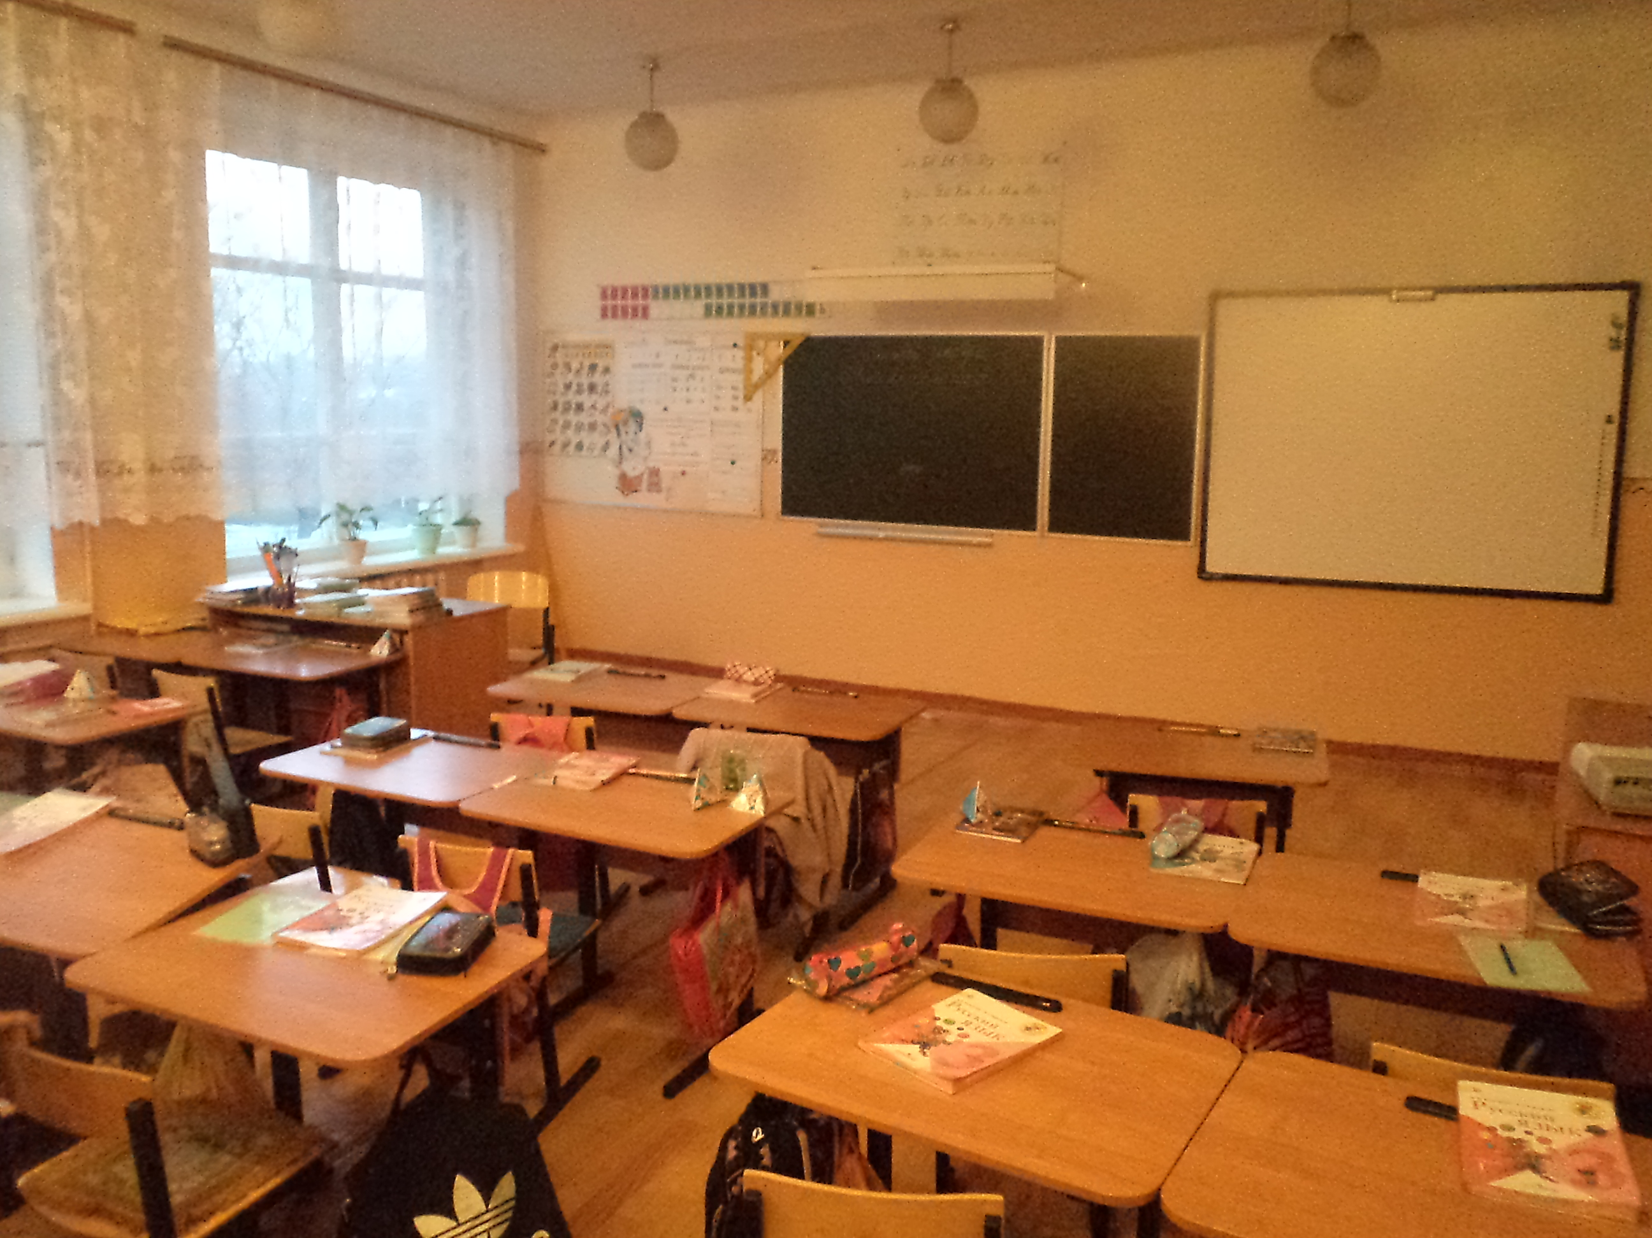

ПАСПОРТ
учебного кабинета начальных классов № 3

Зав. кабинетом:
Зайцева Антонина Анатольевна
2017-2018 г.

Учебный кабинет – учебное помещение школы, оснащенное наглядными пособиями, учебным оборудованием, мебелью и техническими средствами обучения, в котором проводится методическая, учебная, факультативная и внеклассная работа с учащимися.
Цель паспортизации учебного кабинета:
Проанализировать состояние кабинета, его готовность к обеспечению требований стандартов образования, определить основные направления работы по приведению учебного кабинета в соответствие требованиям учебно-методического обеспечения образовательного процесса.

Общие положения
Фамилия, имя, отчество  ответственного за кабинет | Зайцева Антонина Анатольевна
Класс, ответственный за кабинет | 2 класс
Число посадочных мест | 22 мест
Тип освещения | Лампочное
Комплект учебников | В наличии
Инструкция по технике безопасности | Имеется

Назначение кабинета
предназначен для организации учебно-воспитательного процесса учащихся младших классов
Опись имущества кабинета
№ | Наименование имущества | Количество
1 | Шкаф | 1
1 | Тумба для хранения печатных пособий – таблиц, папок для труда | 2
2 | Стол учительский с тумбой | 1
3 | Стол компьютерный | 1
4 | Стул учительский | 1
5 | Стол ученический | 22
6 | Стул ученический | 22
7 | Доска трёхэлементная магнитная | 1
8 | Компьютер | 1
9 | Мультимедийный проектор | 1
10 | Интерактивная доска | 1
11 | Принтер HP | 1
12 | Документ-камера | 1
13 | Телевизор | 1
14 | DVD проигрыватель | 1
15 | Музыкальный центр | 1
16 | Колонки компьютерные | 2
17 | Софиты, предназначенные для освещения классной доски | 1
18 | Дымовые пожарные извещатели | 2
19 | Комплект жалюзи на окно | 3

Инвентарная ведомость
на технические средства обучения учебного кабинета

№ | Наименование ТСО | Год приобретения | Инвентарный № по школе
 | Мультимедийный проектор | 2012 | 92400829
 | Интерактивная система | 2012 | 92400650
 | Компьютер | 2006 | 92400173
 | Документ-камера | 2011
 | Доска трёхэлементная | 2006 | 92400126
 | Принтер HP | 2013 | -
 | Колонки компьютерные | 2013 | -
 | Телевизор | 2006 | 92400227
 | DVD проигрыватель | 2006 | 92400235
 | Музыкальный центр | 2006 | 92400152/8
Перечень ЭОР, таблицы
ЭОР:
Уроки русского языка
- Начальная школа. Электронное приложение. 2 класс
- Уроки, проверочные работы по русскому языку 2классы
издат. «Планета»по русскому языку
Литературное чтение.,
- Начальная школа. Электронное приложение.2 класс
Рассказы «Доброе дело
Математика
- 2класс. Электронное приложение к учебнику Моро М.И.
- Математика и конструирование(ВОПКРО)
- Уроки, проверочные работы по математике 2классы
издат. «Планета»

Окружающий мир.
- 2класс. Электронное приложение к учебнику Плешакова А.А.
- Уроки окружаюшего мира
классы издат. «Планета»
- Уроки технологии 2 классы. Электронное приложение.

- Песни С Копылова «Зрячая любовь», «Кисточка в добрых руках», «Последний день»,
- Детские новогодние песни
- Презентации по программе и структуре ФГОС Курсы БГПИ – 2011г
 | Таблицы «ОБЖ» 1-4класс (10 шт.) | 2010
 | Таблицы «Русский алфавит» (1шт.) | 2010
 | Таблицы «Русский язык» 2 класс  (9 шт.) | 2010
 | Таблицы «Геометрические фигуры и величины» (9 шт.) | 2010
 | Таблицы «Правописание гласных в корне слова» (5 шт.) | 2010
 | Таблицы «Арифметические действия»  (7 шт.) | 2010
 | Таблицы «Математика» 2класс (9 шт.) | 2010
 | Таблицы «Окружающий мир» 2класс (14шт.) | 2010
 | Таблицы «Литературное чтение»1-4 класс (14шт.) | 2010

Занятость кабинета

(2017-2018 учебный год)
Расписание звонков
1 урок | 8.30 – 9.15
2 урок | 9.25 – 10.10
3 урок | 10.25 – 11.10
4 урок | 11.25 – 12.10
5 урок | 12.25 – 13.10
6 урок | 13.20 – 14.05
7 урок | 14.15 – 15.00

Понедельник | Вторник | Среда | Четверг | Пятница
8.30 -14.05 | 8.30 -15.00 | 8.30-14.05 | 8.30 -13.10 | 8.30 -13.10

Занятость кабинет № 3 на 2017-2018 учебный год
(по четвертям).
Урочные часы работы кабинета.
№ урока | понедельник | вторник | среда | четверг | пятница
1 | Математика | Русский язык | Русский язык | Русский язык | Русский язык
2 |  |  |  | Математика | Математика
3 | Русский язык | Математика | Литературное чтение | Окружающий мир | Английский язык
4 | Изо | Английский язык | Музыка | Литературное чтение | Литературное чтение
5 | Литературное чтение | Окружающий мир | Краеведение | Технология | Классный час

(внеурочная деятельность)

Понедел. | Вторник | Среда | Четверг | Пятница
Индивидуальные занятия | Кружок «В гостях у сказки» | Кружок «Краеведе-ние» |  | Классный час

ПЕРСПЕКТИВНЫЙ план развития кабинета (2017-2018уч.года)

№  п/п | Что планируется | Ответственный
1. | Обновление учебно-методического обеспечения кабинета (Изготовление и систематизация нового раздаточного материала по предметам по мере изучения тем, Создание презентаций по предметам по мере изучения тем, приобретение нового электронного дидактического материала по предметам). | Учитель  Зайцева А.А.
2. | Приобретение оборудования, технических средств обучения, учебного оборудования по профилю кабинета. | Администрация  школы
3. | Мероприятия по оформлению кабинета (постоянных и сменных учебно-информационных стендов). | Учитель  Зайцева А.А.
4. | Мероприятия по обеспечению сохранности материально-технической базы кабинета. | Учитель  Зайцева А.А.
5. | Мероприятия по обеспечению соблюдения в кабинете правил техники безопасности и санитарно-гигиенических требований (обеспечение сохранности кабинета в целом (пола, стен, окон), мебели, обеспечение необходимого уровня освещенности). | Учитель  Зайцева А.А.
6 | Проводить исследование развития личности уч-ся: диагностику,  прогнозирование, коррекцию деятельности учащихся. | Учитель, в сотрудничестве с психологом
7 | Работать над озеленением кабинета. | Учитель, в сотрудничестве с родительским комитетом

План развития кабинета на 2017-2018 уч.год

№  п/п | Что планируется | Ответственный | Результат
1. | Расширять библиотечный фонд кабинета. | учитель
2. | Продолжать накапливание дидактического раздаточного материала: карточки по основным курсам начальной школы, раздаточный наглядный материал по предметам, тесты для поурочного, тематического и итогового контроля.
3 | Расширить тематику накопительных папок, пополнять их содержание. | Учитель
4 | Создание новых презентаций по предметам по мере изучения тем для 3 класса. | Учитель
5 | Продолжить работу по озеленению  кабинета. | Учитель, в сотрудничестве с родительским комитетом
6 | Приобретение мультимедийных учебных пособий для начальной школы | Администрация школы
7 | Ремонт кабинета | Учитель, родители
8 |  | учитель

Санитарно-гигиенические правила работы в кабинете
Классы | Непрерывная длительность (мин.) не более
Классы | Просмотр статистических изображений на учебных досках и экранах отраженного свечения | Просмотр телепередач | Просмотр динамических изображений на учебных досках и экранах отраженного свечения | Работа с изображением на индивидуальном мониторе компьютера и клавиатурой | Прослушиваемые аудиозаписи | Прослушивание аудиозаписи в наушниках
1 - 2 | 10 | 15 | 15 | 15 | 20 | 10
3 - 4 | 15 | 20 | 20 | 15 | 20 | 15
5 - 7 | 20 | 25 | 25 | 20 | 25 | 20
8 - 11 | 25 | 30 | 30 | 25 | 25 | 25
Продолжительность непрерывного применения технических
средств обучения на уроках

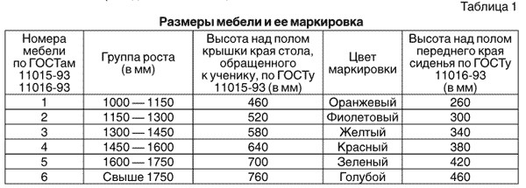

Правила пользования учебным кабинетом

1. Кабинет должен быть открыт за 15 минут до начала занятий.
2. Учащиеся должны находиться в кабинете только в присутствии учителя.
3. Кабинет должен проветриваться каждую перемену.
4. Учитель должен организовывать уборку кабинета по окончании занятий в нем.

Анализ работы кабинета начальных классов
за 2016/2017 учебный год.
В прошедшем учебном году кабинет начальных классов был организован как учебно-воспитательное подразделение образовательного учреждения, оснащённое комплектом учебной техники, учебно-наглядными пособиями, учебным оборудованием, мебелью. Кроме того, кабинет использовался в преподавании различных учебных предметов, трудового обучения, в организации общественно полезного труда учащихся, внеурочной деятельности, дополнительного образования, для эффективного управления учебно-воспитательным процессом. Классное помещение просторное, хорошо проветриваемое и в меру светлое.
В 2016/2017 учебном году кабинет и находящиеся в нём материалы использовались для работы с учащимися начальной школы. Ежедневно в первой половине дня в кабинете проводились уроки в 1 классе по утверждённому расписанию, с 8.00 Была использована возможность для организации индивидуальной, групповой и коллективной работы.
Психологически и гигиенически комфортная среда в кабинете организована так, чтобы в максимальной степени содействовать успешному преподаванию, умственному развитию и формированию учебной культуры учащихся, приобретению ими прочных знаний, умений и навыков по предметам и основам наук при полном обеспечении требований к охране здоровья и безопасности труда учителя и учащихся.
На основании результатов учебной и внеурочной деятельности учащихся можно сделать вывод о том, что занятия в кабинете способствовали:
- формированию у учащихся общеучебных умений, навыков и знаний об окружающем мире;
- ознакомлению учащихся с применениями полученных знаний в учебном процессе на практике;
- совершенствованию методов обучения и организации учебно-воспитательного процесса в школе.
В прошедшем учебном году проведена большая и плодотворная работа по обновлению материально-технической базы кабинета и совершенствованию образовательного процесса, а именно:
- продолжается использование компьютера;
- функционирует программное обеспечение для проведения сетевых демонстраций во время уроков;
- имеется оргтехника: сканер, принтер, проектор, экран;документ –камера, интерактивная система
- собрана коллекция мультимедийных уроков, тестов по предметам на DVD и CD дисках.
- модернизирован и обновлён раздаточный материал;
Использование сменных стендов, тестовых технологий, презентаций, введение информатизации позволяют соблюдать преемственность в использовании наглядности между младшим и средним звеном образования в школе.
Планируется в следующем учебном году:
- проводить дальнейшее внедрение средств ИКТ в образовательный процесс;
- пополнение фонда электронных пособий, электронных учебников и программ;
- оборудовать кабинет современным стендовым и раздаточным материалом;
- разработать пособия, методические указания и конкретный учебный материал для работы с одарёнными детьми, индивидуальных и групповых занятий.

Анализ работы по оборудованию и оснащению
кабинета начальных классов
Кабинет предназначен для организации учебного процесса учащихся 1 – 4 классов, включающего проведение:
- учебных занятий;
- индивидуальной работы с учащимися;
- классных часов, досуга учащихся во время перемен и после занятий.
Цель работы кабинета: обеспечение здоровьесберегающей, развивающей предметно-пространственной среды для учащихся начальных классов.
Задачи кабинета:
- Создать комфортные санитарно-гигиенические условия, соответствующие возрастным особенностям учащихся начальных классов.
- Организовать дидактическое сопровождение учебных занятий на основе дифференциации и индивидуализации процесса обучения.
- Систематически обновлять стендовые материалы кабинета для создания развивающей среды.
- Содействовать формированию эстетической культуры личности.
Основными направлениями деятельности кабинета являются:
- Создание здоровьесберегающей образовательной среды.
- Дидактическое обеспечение учебных занятий.
- Создание развивающей образовательной среды.
По первому направлению в течение 2016/2017 учебного года были проведены следующие мероприятия:
- Используются парты и стулья с учётом роста, что способствовало сохранению осанки учащихся, уменьшению количества детей со сколиозом (по данным диспансерного осмотра). Над доской установлены софиты, что способствует сохранению зрения учащихся.
Таким образом, данные изменения способствовали сохранению физического здоровья учащихся, в том числе осанки, зрения; созданию надлежащих санитарно-гигиенических условий.
В то же время нерешённой остаётся проблема замены окон. Необходимо установить пластиковые окна, что облегчит возможность проветривания учебного кабинета и обеспечит более высокую звукоизоляцию и светопроницаемость, повысит соблюдение правил ТБ.
По второму направлению в течение прошлого учебного года разработаны дидактические материалы по основным темам, изучаемым на уроках русского языка, математики, литературного чтения и окружающего мира, которые позволяют учитывать особенности восприятия информации на этапе изучения новых знаний и способов действий.
Разработаны и подготовлены индивидуальные разноуровневые карточки для организации работы по закреплению и применению знаний и способов действий с учётом различного уровня обученности учащихся; комплекты для развития познавательных интересов учащихся и организации индивидуальной работы с учащимися, проявляющими интерес к изучению отдельных предметов; разноуровневые дидактические материалы к урокам русского языка и математики.
С целью формирования и развития навыков работы с текстами подготовлены тестовые контролирующие материалы по темам, включённым для изучения на уроках литературного чтения.
Таким образом, использование в учебном процессе дидактического материала позволило добиться более высокого уровня обученности учащихся.
В перспективе потребуется разработка дидактического материала, направленного на развитие логического мышления: умение анализировать, выделять главное, делать выводы, материалов для развития объёма вербальной памяти учащихся.
По третьему направлению
Приобретённые мультимедийная установка, экспозиционный экран дают возможность использовать в учебном процессе информационные технологии и электронные образовательные ресурсы.
Проведённые анализ позволяет сделать вывод, что данные направления работы кабинета актуальны и в предстоящем учебном году необходимо направить усилия на решение следующих задач:
- Создать комфортные санитарно-гигиенические условия, соответствующие возрастным особенностям учащихся начальных классов.
- Организовать дидактическое сопровождение учебных занятий на основе дифференциации и индивидуализации процесса обучения.
- Систематически обновлять стендовые материалы кабинета для создания развивающей среды.
- Содействовать формированию эстетической культуры личности.

Валеологический паспорт кабинета
Санитарно-гигиеническая оценка классной комнаты
Коэффициент естественной освещённости  ( наиболее удалённое место 1,75 – 2 % ) | согласно нормам
Основной поток света  ( только с левой стороны) | с левой стороны
Наличие световых проёмов в стене, где висит доска ( не допускается ) | нет
Расположение пособий | впереди, сбоку.
Оптимальная ориентация окон классных комнат | согласно нормам
Гигиенические нормы соблюдение окон | чистота, жалюзи
Место цветов в классе | сзади, впереди, сбоку ( в специально отведённых местах)
Освещённость классной комнаты | согласно нормам
Включение светильников  ( раздельное) | раздельное
Освещённость рабочей поверхности | норма
Наполняемость классной комнаты
Площадь классной комнаты
Форма классной комнаты | норма
Расположение столов в классной комнате | согласно нормам
Вход в класс | сбоку, впереди

Правила техники безопасности

- В кабинете невозможны подвижные игры. Запрещается бегать по кабинету.
- Окна могут быть открыты только в присутствии учителя или отсутствии учащихся.
- В отсутствии учителя запрещается прикасаться к электроприборам и розеткам.
- В отсутствие учителя всё электрооборудование отключается.
- В отсутствие учителя невозможно перемещение классной доски.
- В отсутствие учителя класс не может быть заперт учащимися изнутри.
- Дверцы шкафов и другой мебели должны быть закрыты.
- Все указания учителя по обеспечению безопасности в классе выполняются учащимися быстро и безусловно.

